Samenvatting Cisco Academy CCNA1

Chapter 1

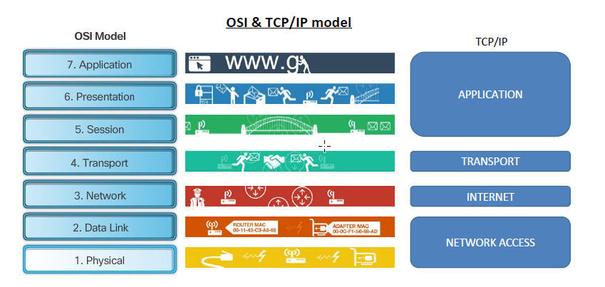

SOHO = Small Office – Home Office

Alle computers die verbonden zijn met een netwerk, worden hosts of end devices genoemd. Meestal zijn er dedicated servers maar soms is het handig om een computer tegelijk client en server te laten zijn. Dit noemt men peer-to-peer. De voordelen zijn gemakkelijk op te zetten, lage complexiteit, lage kost en voor simpele taken. De nadelen zijn geen gecentraliseerde administratie, niet erg veilig, niet uitbreidbaar en trage responsiviteit.

Devices zijn de apparaten op een netwerk, media zijn de kabels of de verbindingen tussen devices. Services zijn diensten die gehost worden op devices.

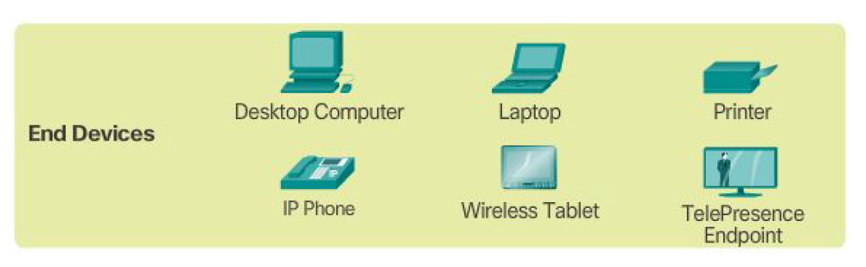

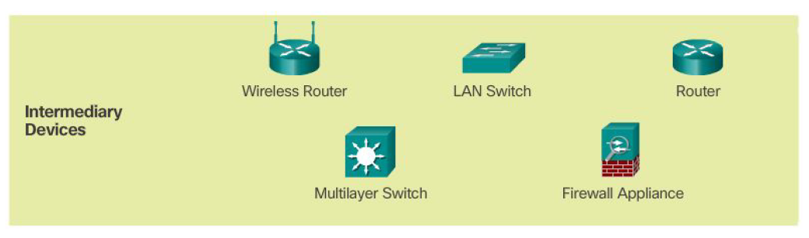

Soorten media:

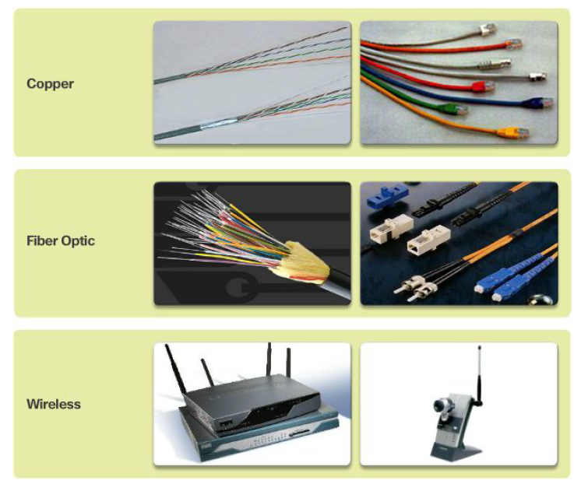

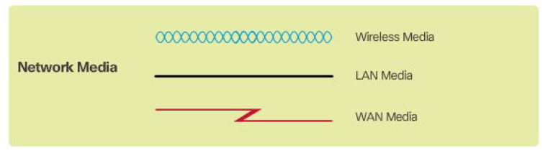

Cable: Internet data signaal is over dezelfde kabel meegestuurd als televisie. Hoge bandbreedte en altijd beschikbaar.

DSL (Digital Subscriber Lines): loopt over een telefoonlijn (Asymmetrical DSL zorgt voor meer download- dan upload-snelheid) (Symmetric DSL zorgt voor evenveel upload als download)

Cellular: Overal beschikbaar, beperkt in mogelijkheden door gsm en zendmast

Satellite: Toegankelijk voor afgelegen gebieden, dishes moeten elkaar kunnen zien zonder obstakels

Dial-Up Telephone: lage bandbreedte, lage kosten, handig voor tijdens het reizen

Dedicated Leased Line: een deeltje huren van een grote optische fiberkabel, kan duur zijn

Ethernet WAN: verrijkt de LAN voordelen naar het WAN

LAN (Local Area Network) – WAN (Wide Area Network)

* Peer-To-Peer Netwerken
  + Voordelen
    - Gemakkelijk op te zetten
    - Weinig complex
    - Lagere kost
    - Kan voor simpele taken dienen zoals bestanden doorsturen of printers delen
  + Nadelen
    - Geen centrale administratie
    - Niet zo veilig
    - Niet scalable (uitbreidbaar)
    - Alle apparaten werken als server én client (kan de prestaties verminderen)
* Enkele termen
  + NIC = Network Interface Card ( Lan adapter, netwerkkaart)
  + Physical Port = Netwerkpoort
  + Interface = Speciale porten op een router bv om met andere netwerken te verbinden
* Topologie
  + Physical Topology = Fysieke locaties identificeren (apparaten, poorten, kabels)
  + Logical Topology = Schema van IP-adressen/Poorten

Organisaties die helpen het Internet zijn structuur te behouden: IETF (Internet Engineering Task Force), ICANN (Internet Corporation for Assigned Names and Numbers), IAB (Internet Architecture Board) etc.

* + internet (kleine i) = Meerdere netwerken met mekaar verbinden
  + Internet (grote I) = World Wide Web

Intranet is een verzameling van LANs en WANs toegankelijk enkel voor werknemers en leden. Het extranet is toegankelijk voor mensen die niet in de organisatie werken, maar toch toegang nodig hebben. Het Internet is toegankelijk voor iedereen.

Een convergerend netwerk is een infrastructuur die de verschillende communicatiemogelijkheden samenbrengt in 1 medium. Ze kunnen data, geluid, beeld etc. over 1 connectie voortbrengen. Dit is in tegenstelling van een dedicated connection.

Een betrouwbaar netwerk kunnen we bepalen door een combinatie van factoren. Deze zijn fout-tolerantie, uitbreidbaarheid, beveiliging en Quality of Service (QoS).

* Fout-tolerantie: het Internet moet altijd beschikbaar blijven, ook als 1 route of onderdeel faalt. De oplossing is redundancy inbouwen. De gebruiker heeft hier geen weet van. Een uitzondering hierop is VoIP. Er wordt een dedicated connectie gemaakt en als die faalt moeten gebruikers herverbinden op een nieuwe manier.
* Uitbreidbaarheid: men moet het systeem altijd kunnen uitbreiden zonder dat het bestaande systeem hier nadelen van ondervindt.
* Quality of Service (QoS): het is een basis-principe voor het tegengaan van congestion en zorgt voor betrouwbare connecties voor gebruikers. Congestion gebeurt wanneer er meer bandbreedte opgevraagd wordt, dan beschikbaar. Als iemand streamt zal dit voorrang hebben op iemand die een website wil bekijken. De pakketten van de stream hebben voorrang.
* Beveiliging: er zijn algemeen 2 onderdelen hierbij nl. infrastructuur beveiliging en informatie beveiliging. Het is belangrijk apparaten ook fysiek te beveiligen naar softwarematig. Er zijn 3 factoren die alles bepalen nl. vertrouwelijkheid (geauthoriseerde gebruikers kunnen alleen lezen en/of schrijven), integriteit (de zekerheid dat de data niet gemodificeerd is in de weg naar de gebruiker) en beschikbaarheid (de data moet beschikbaar zijn voor de gebruikers).

Netwerk-trends:

* Bring Your Own Device (BYOD): End-users brengen meer en meer hun eigen apparaten overal mee.
* Online samenwerking: Online samenwerking is de manier op direct en onmiddellijk contact te nemen met anderen terwijl ze niet in de buurt zijn.
* Video-communicatie: Mensen die op totaal verschillende plaatsen zijn kunnen elkaar en documenten live delen.
* Cloud computing: Alle bedrijven moeten hun data in een cloud opslagen. Dit kan door een eigen data-center te maken of door een deeltje te huren. We kunnen ook nog eens het onderscheid maken tussen een privé, publieke, hybride of costum cloud.

Netwerk-trends beïnvloeden ook onze huis-situatie. Dit noemt men Smart Home Technology. Men wil alle apparaten met elkaar laten communiceren. Powerline is het versturen van data over een stroom-connectie. Er moeten dan geen speciale datakabels geïnstalleerd worden.

DSL en kabel zijn de gewoonlijke manieren om een huis met het Internet te verbinden. Men kan ook voor een draadloze connectie kiezen. Wireless Internet Service Provider (WSIP) is een ISP dat door draadloze technologie met zijn gebruikers communiceert. Een andere draadloze optie is Wireless Broadband Service die gebruik maakt van mobiel internet zoals je op je gsm terugvindt.

Er zijn altijd beveiligingsrisico’s maar men moet mogelijk zijn het netwerk te beveiligen en QoS zeer goed te houden. De beveiliging van een netwerk houdt het beheer van protocollen, technologieën, apparaten, tools en technieken in. Veel externe dreigingen zijn verspreid over het Internet.

* Virussen, wormen en Trojaanse paarden: Malware dat een speciale code laat uitvoeren bij de gebruikers.
* Spyware en adware: verzamelt stiekem informatie over de gebruiker.
* Zero-day aanvallen of zero-our aanvallen: een aanval dat gebeurt op de eerste dag dat een kwetsbaarheid bekent wordt.
* Hacker attacks: een aanval door een bewuste persoon op een end-device of netwerk-bronnen
* Denial of service aanvallen (DOS): aanvallen gemaakt om applicaties, processen of apparaten te vertragen.
* Data onderschepping en diefstal: aanval op privédata te stelen van een bedrijf of persoon
* Indentiteitsdiefstal: een aanval om de login-gegevens te stelen zodat men aan privédata kan.

Het is ook belangrijk aan interne dreigingen te denken. Dit wordt alsmaar belangrijker door BYOD.

Er is geen éénduidige oplossing voor deze problemen. Voor deze reden zou beveiliging over meerdere lagen gespreid moeten zijn. Als er 1 laag faalt dan zullen de andere alsnog mensen met foute bedoelingen buiten houden. Het minimum is antivirus- en antispyware-software en firewall filtering. In additie kunnen volgende onderdelen toegevoegd worden: Dedicated firewall systemen, Access Control Lists (ACL), intrusion prevention systems (IPS), Virtual Private Network (VPN).

Chapter 2

Het besturingssysteem van een netwerk-apparaat wordt een network operating system genoemd. Het deel dat rechtstreeks in praat met de hardware noemt men de kernel. Het deel dat praat tussen de software en de gebruiker is de shell (CLI & GUI). De OS van Cisco heet IOS.

Verbindingsmethoden:

* Console: wanneer je de router moet instellen als er nog geen netwerk-services geconfigureerd zijn.
* SSH: beveiligd verbinden.
* Telnet: onbeveiligd verbinden.
* AUX: er is geen verbinding mogelijk en je moet via een telefoon-verbinden van op afstand verbinden.

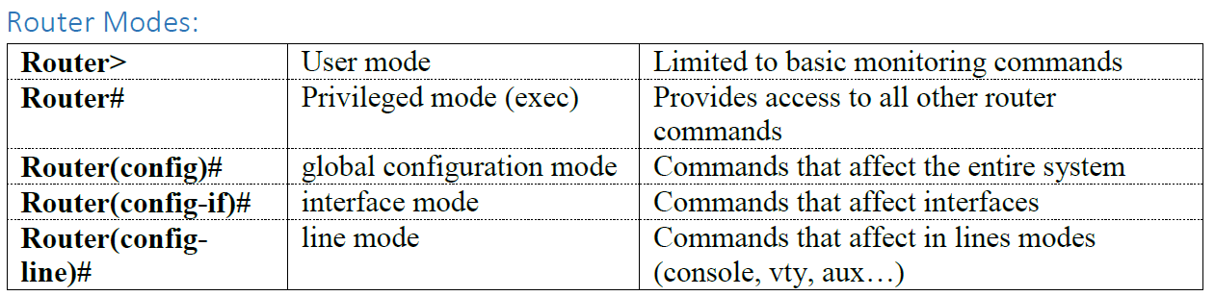

Commando’s

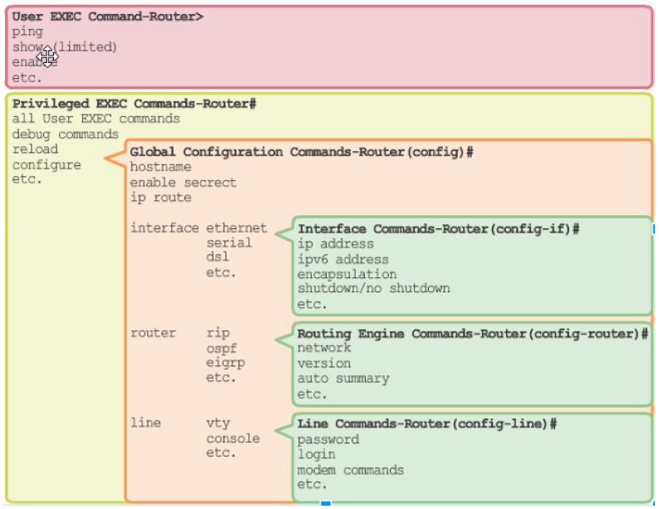

hostname # veranderd de hostname van de switch naar #  
enable van User Exec Mode naar Privileged Exec Mode  
disable Van Privileged Exec Mode naar User Exec Mode  
configure   
enable secret #   
enable password #   
show   
show version Informatie over de software/hardware van het apparaat  
show flash Informatie over het flashgeheugen

show interfaces Informatie over alle netwerk interfaces

show interfaces fastethernet 0/1 (specifieke interface)

show processes Informatie over alle processen

show cdp neighbors Info over cisco apparaten die in de buurt zitten (cisco discovery protocol)

show arp Informatie over de ARP-tabel (address resolution protocol: mac -> ip)

show mac-address-table Info over de mac-adressen tabel (mac -> portnumbers)

show vlan Info over de virtual lans(virtuele netwerken in het fysieke netwerk)  
? geeft help   
ip address # # geeft ip het adres # met subnetmask #   
no shutdown veranderd de staat naar up of running  
banner motd $ ### $ zet de message of the day  
copy running-config startup-config de huidige config wordt na het opnieuw opstarten behouden  
exit 1 laag terug  
end terug naar Privileged Exec Mode  
service password-encryption zet encrypted password aan  
reload herstart de router  
erase # verwijdert het bestand #



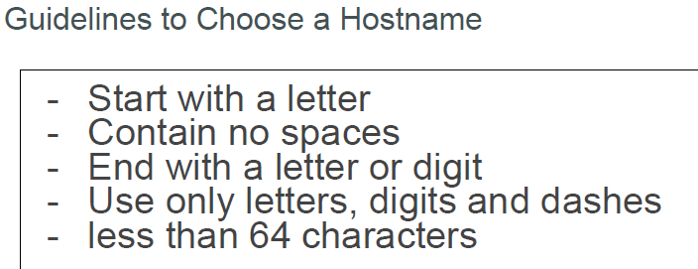

Chapter 3

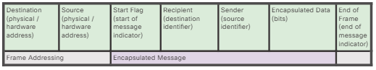

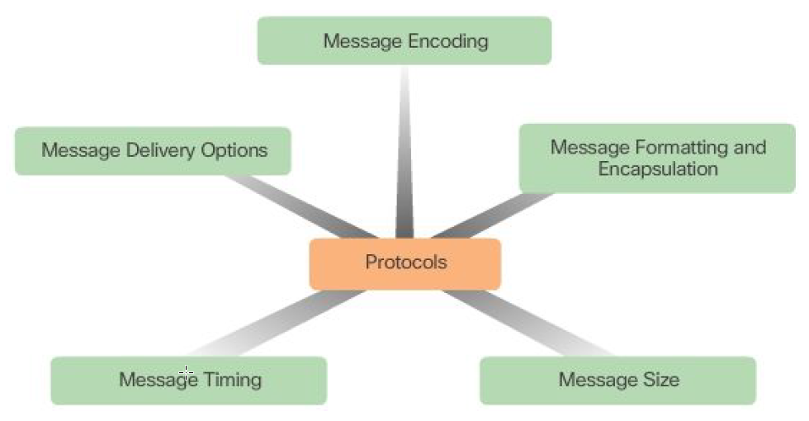

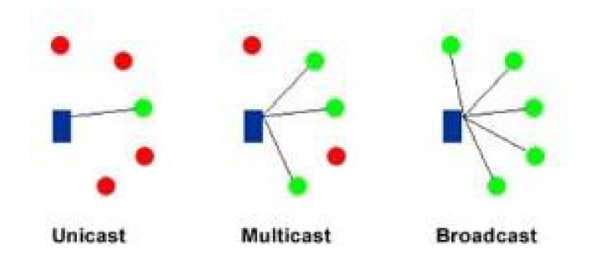

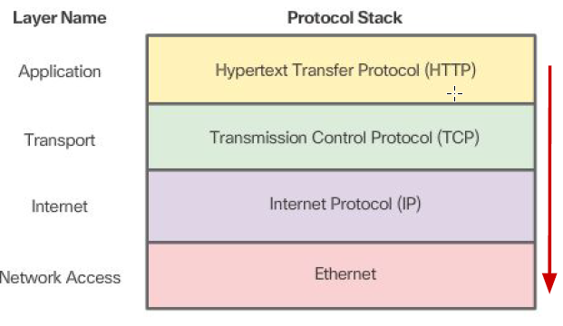

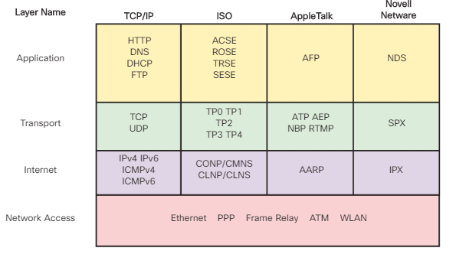

Protocollen:

DNS Domain Name System vertaald namen naar IP’s  
BOOTP Bootstrap Protocol verkrijgt zelf zijn eigen IP, verstuurd een bestand voor boot  
DHCP Dynamic Host Configuration Pr geeft dynamisch IP’s  
SMTP Simple Mail Transfer Protocol client naar server en server naar server (verzenden)  
POP Post Office Protocol binnenhalen van mails (na ontvangen -> mail weg van server)  
IMAP Internet Message Access Pr bekijken van mails op de server  
FTP File Transfer Protocol ontvangen en verzenden van bestanden  
TFTP Trivial FTP simpeler dan FTP, minder overhead  
HTTP Hypertext Transfer Protocol Ontvangen van data op het WWW  
TCP Transmission Control Pr ontvangsbevestinging nodig (belangrijke dingen)  
UDP User Datagram Protocol geen ontvangbevestiging (streaming)  
IP Internet Protocol ontvangt segmenten en verpakt ze in packetten  
NAT Network Address Translation IP private -> IP public  
ICMP Internet Control Message Pr waarschuwt host als er corrupte pakketten aankomen  
OSPF Open Shortest Path First routing protocol (locatie)  
EIGRP Enhancd Interior Gatewy Ro Pr routing protocol van Cisco (locatie, delay, betrouwbaarheid)  
ARP Address Resolution Protocol komt MAC adressen van IP’s te weten  
PPP Point-to-Point Protocol encapsulatie van pakketten voor over seriële kabel  
Ethernet bepaald regels voor signaling standaarden en Netw Acc Layer  
Interface Drivers instructie voor de controle van een interface op netwerk

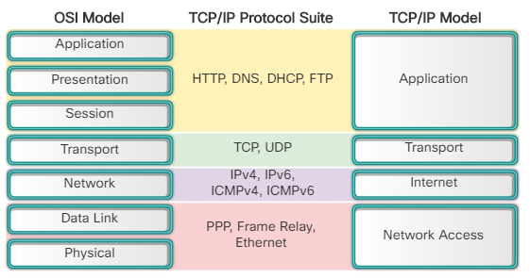

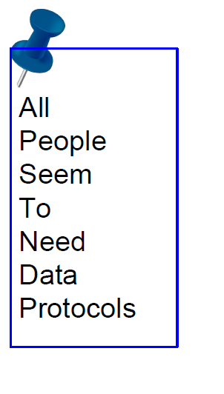

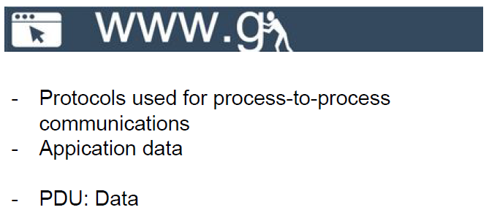

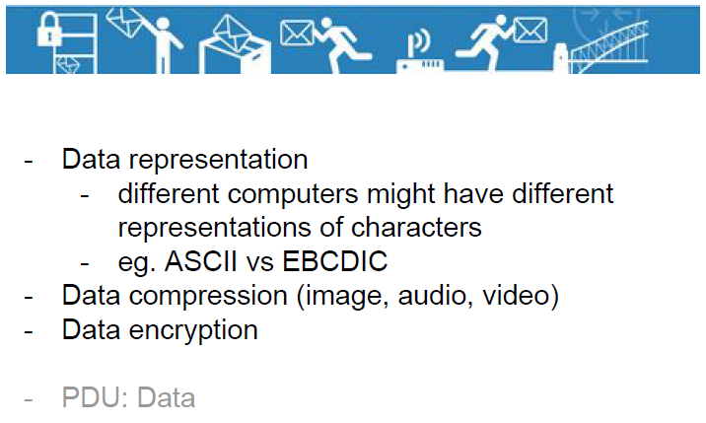

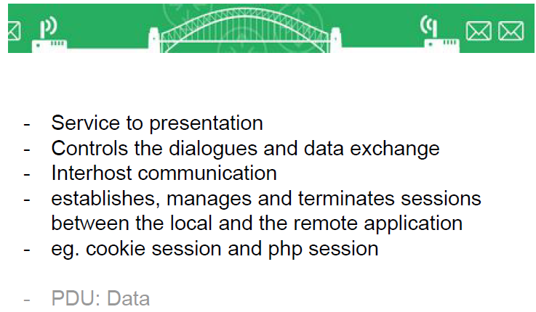

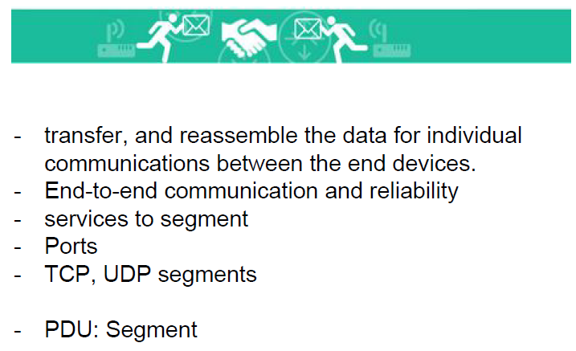

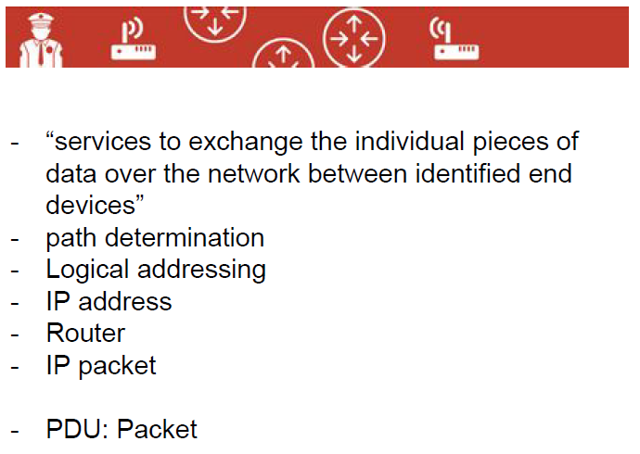

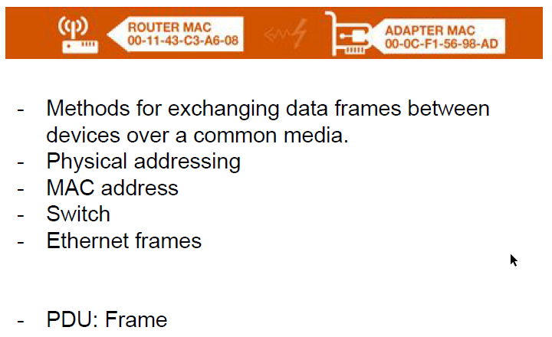

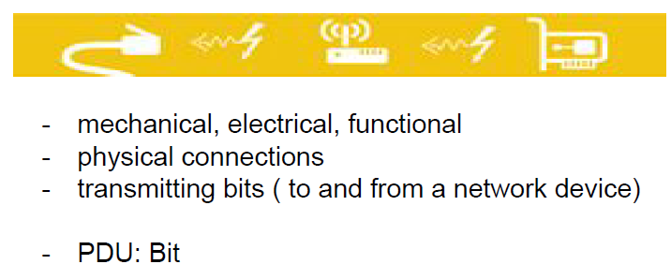

Segmentatie: de data in kleinere deeltjes onderverdelen en dan verzenden.  
Multiplexing: elke gebruiker krijgt een deeltje van de bandbreedte, ieder wordt om de beurt data gegeven.

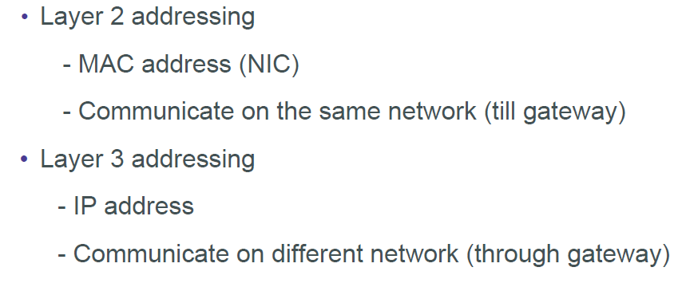

Chapter 4

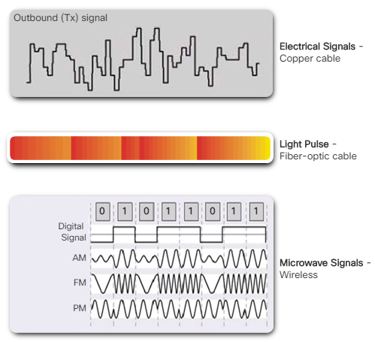

Synchroon: gelijke tussentijden voor signalen.  
Asynchroon: niet gelijke tussentijden voor signalen.

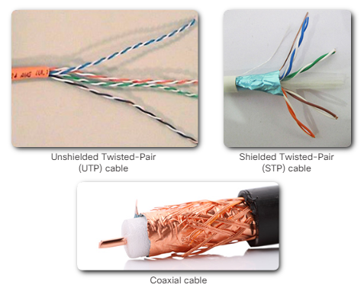

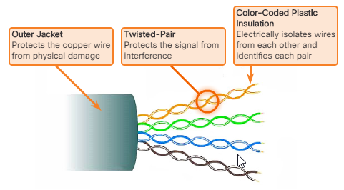

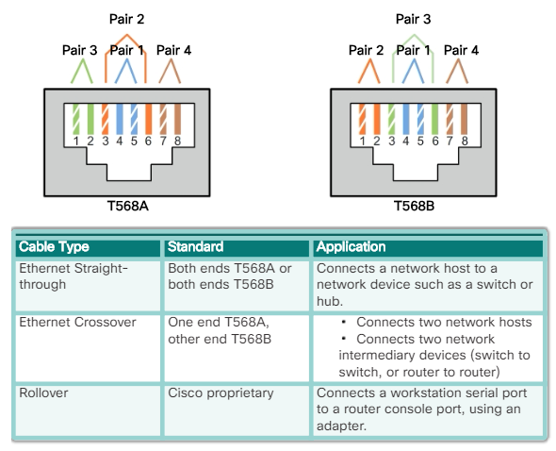

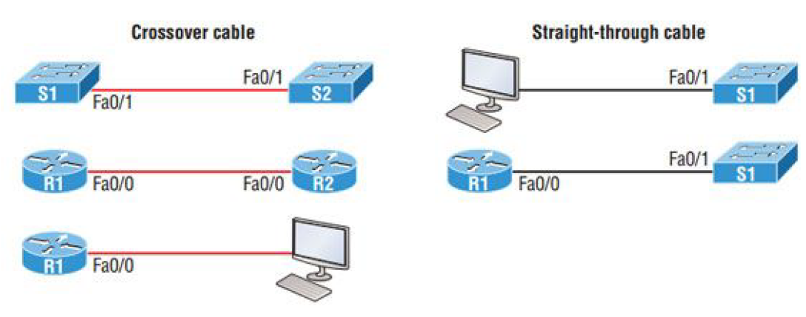

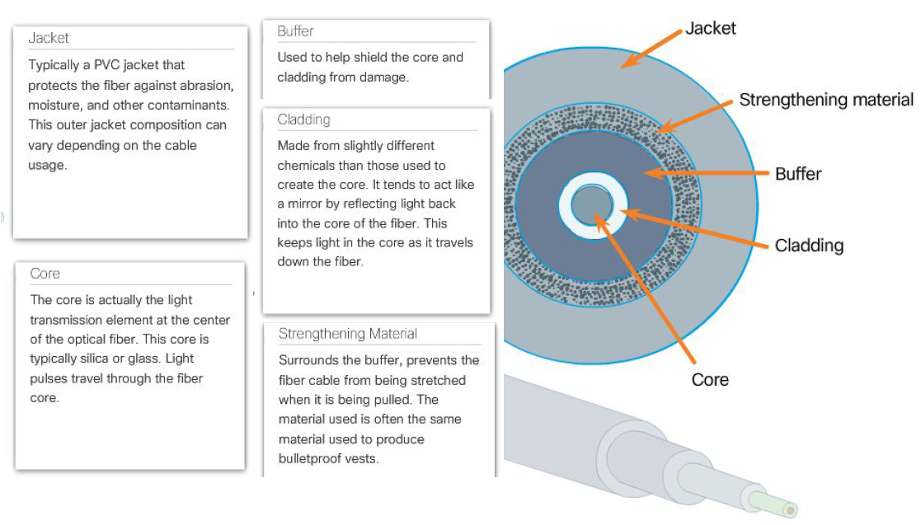

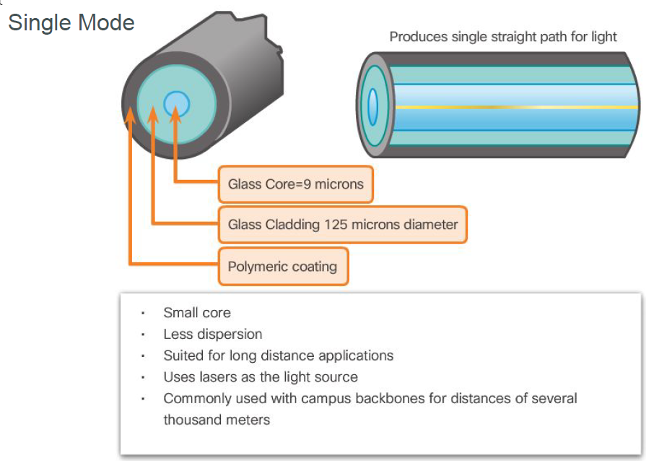

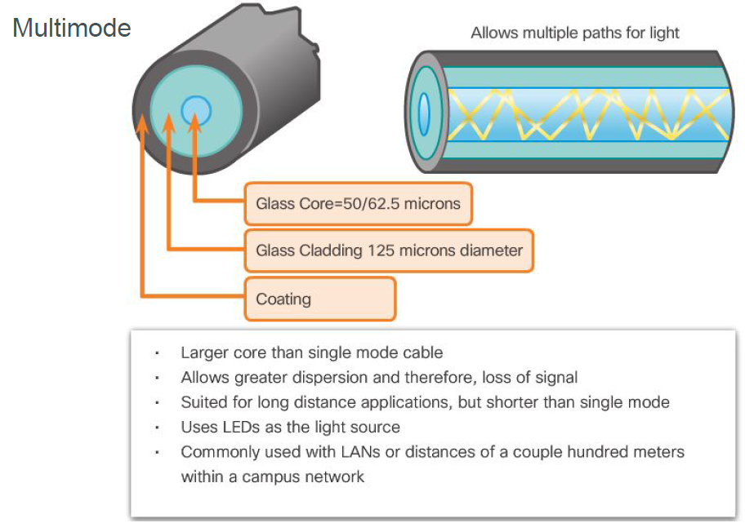

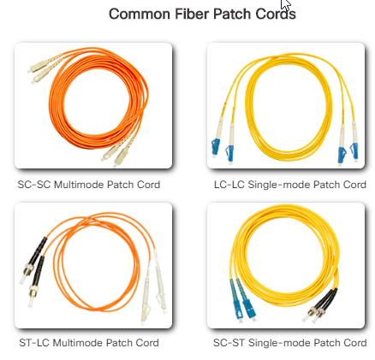

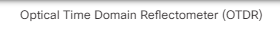

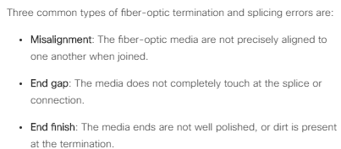

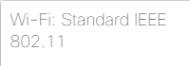

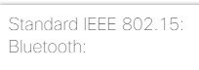

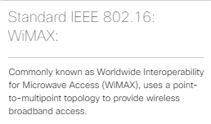

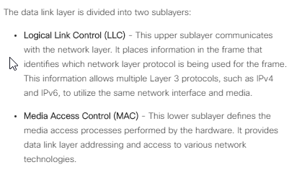

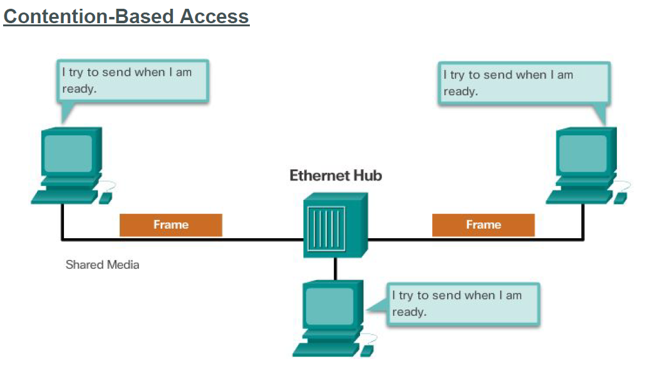

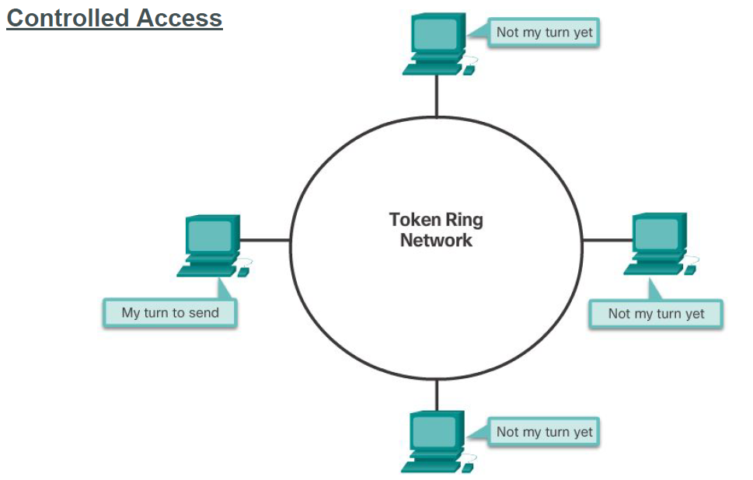

CSMA/CD

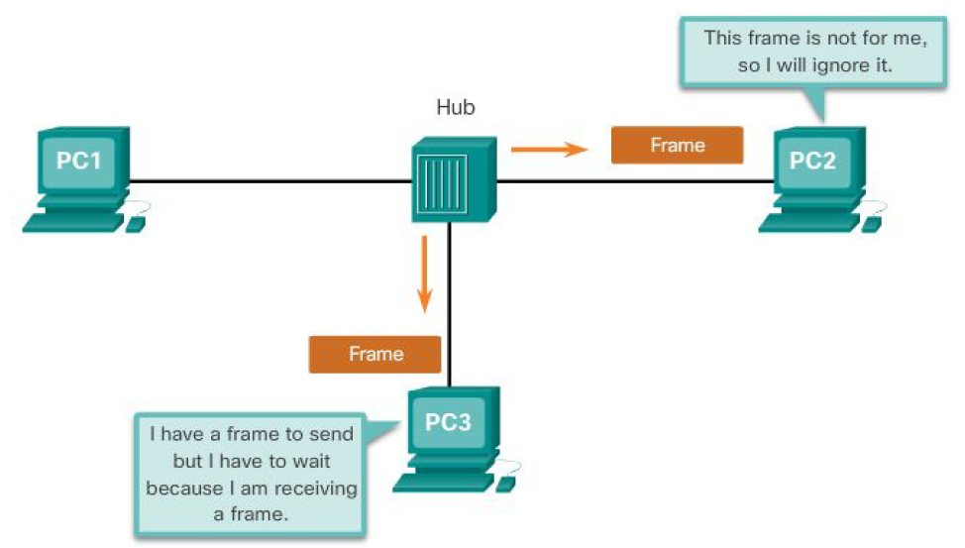

CSMA/CA

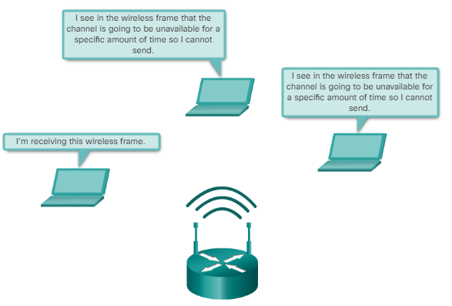

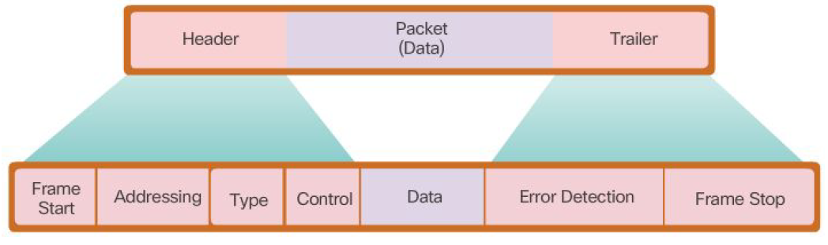

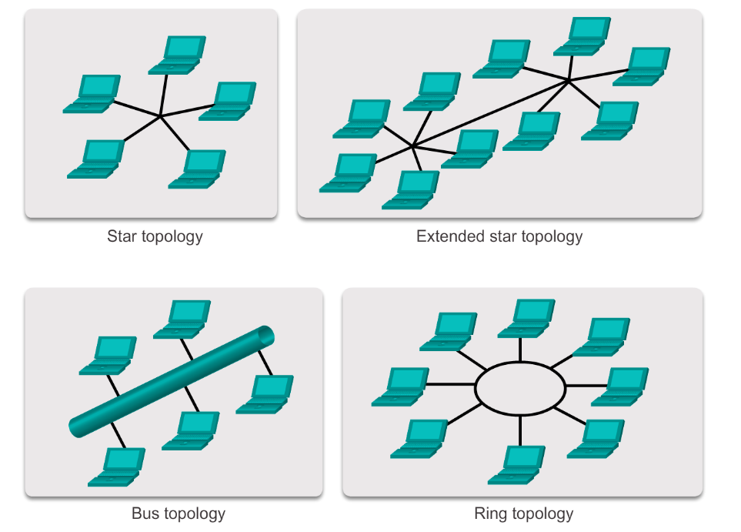

Chapter 5

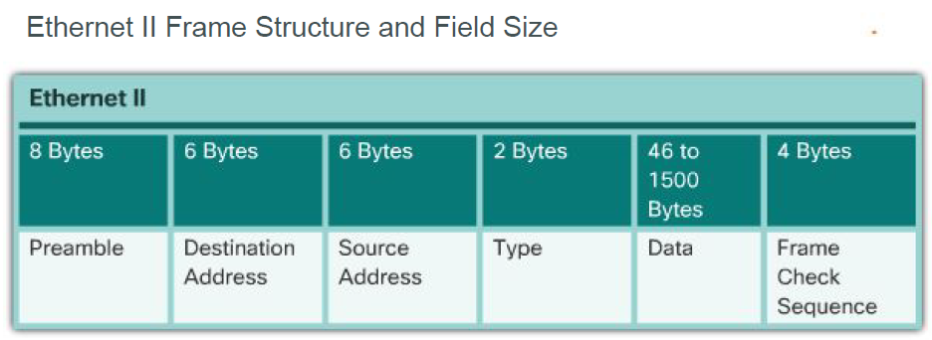

MAC Adres:

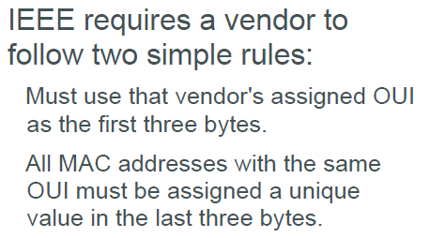

Broadcast: FF-FF-FF-FF-FF-FF of xxx.xxx.xxx.255  
Multicast: 224.0.0.0 – 239.255.255.255

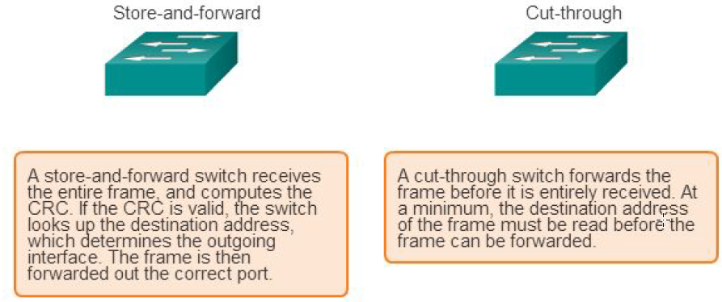

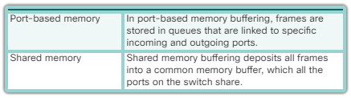

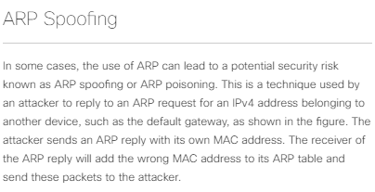

* + Memory Buffering
    - Port-based memory
      * Frames worden in een wachtrij geplaatst, deze wachtrij is gelinkt aan de uitgaande poorten
    - Shared memory
      * Stopt alle frames in een memory buffer, alle poorten gebruiken deze buffer
* Layer 3 switching
  + Gebruikt ook IP adressen om te switchen (layer 2 enkel MAC)
  + Express forwarding
    - CES = Cisco Express Forwarding
    - Zorgt voor snellere switching integenstelling tot normale layer 3 switches
    - Zorgt ervoor dat er niet constant tussen Layer 2 en 3 wordt gekeken
  + Verschillende interfaces
    - SVI = Switch Virtual Interface = connectie met VLAN
    - Routed Port = Fysieke poort die zich gedraait als een Router poort
    - EtherChannel = Fysieke poort die gelinkt is met een groep van poorten

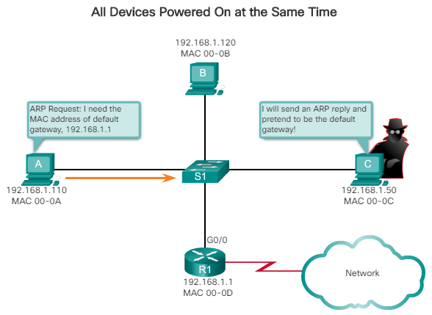

Chapter 6

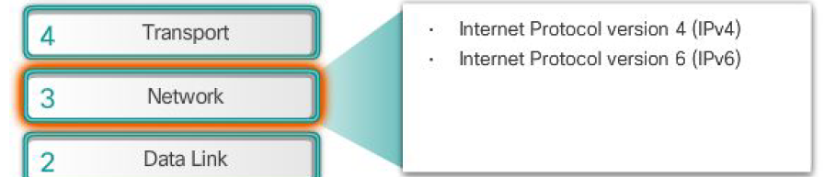

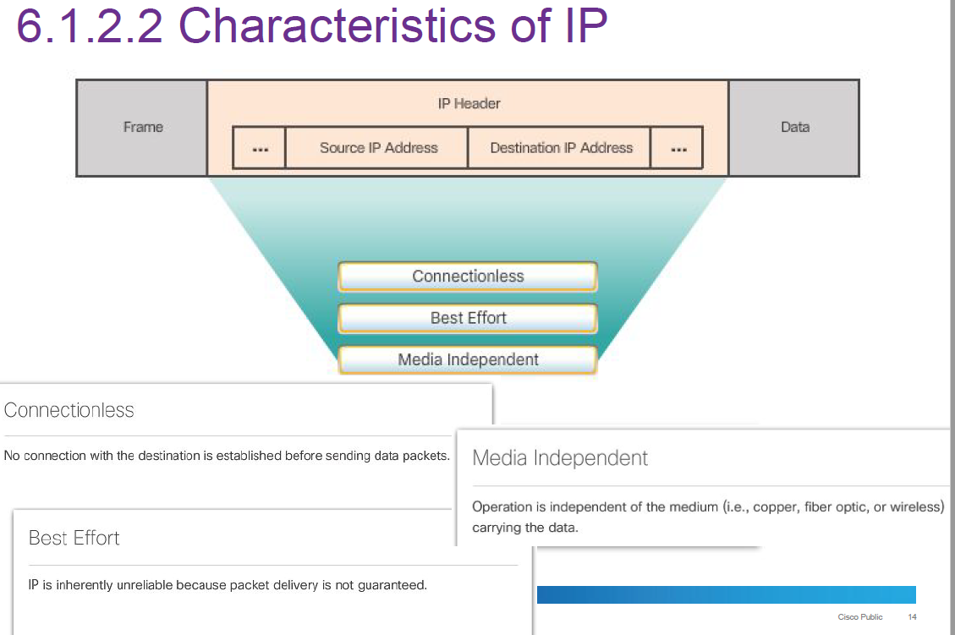

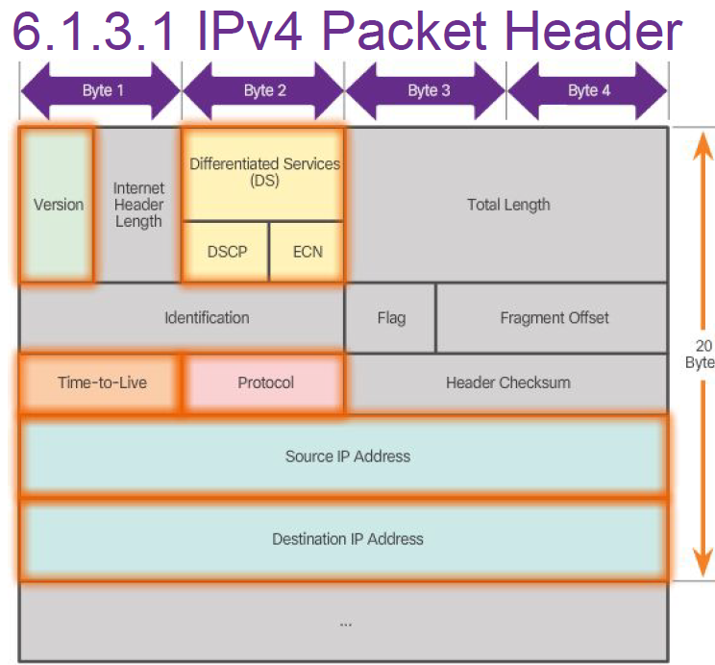

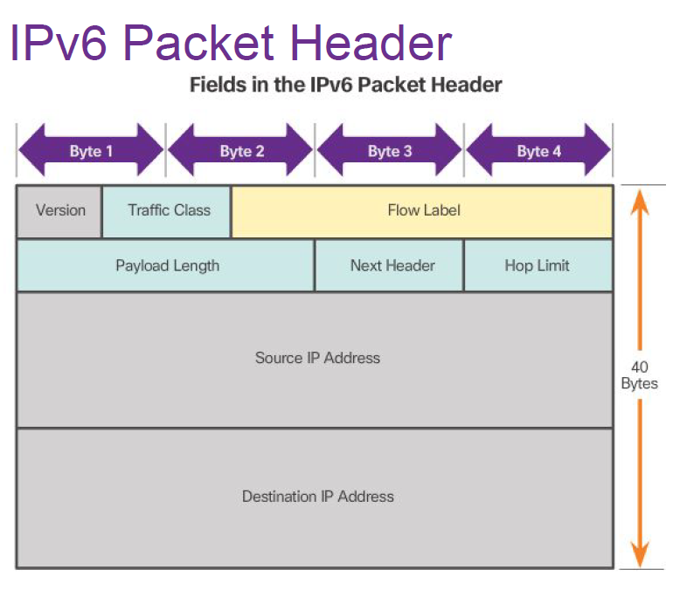

Verbeteringen door IPv6

* + Meer adresruimte (128-bit tov 32-bit)
  + Betere packet behandeling (minder velden)
  + Geen NAT meer nodig (gezinnen tot bedrijven kunnen hun persoonlijk publiek IPv6 adres verkrijgen)
  + Geintegreerde beveiliging (authentication)

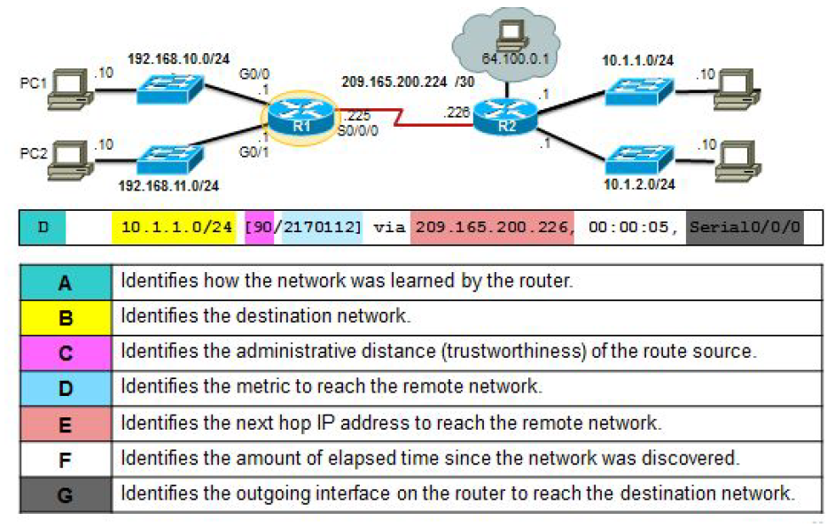

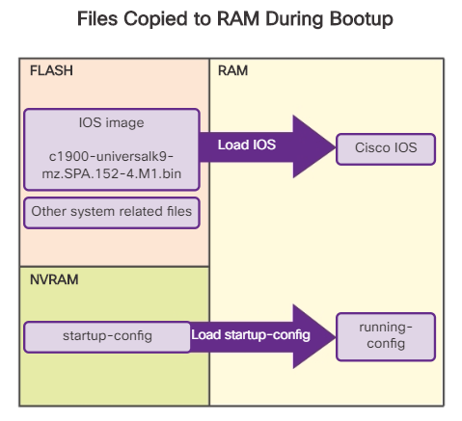

Memory

* RAM
  + Cisco IOS wordt gekopieerd naar de RAM bij de bootup
  + Running configuration file
  + IP routing table
  + ARP cache
  + Packet buffer
* ROM
  + Bootup instruction
  + Diagnostic software
  + Limited IOS (backup)
* NVRAM
  + Permanente opslag
  + Startup-configuration
* Flash
  + Permanente opslag
  + IOS wordt van hier uit gekopieerd naar het RAM geheugen bij bootup

Chapter 7

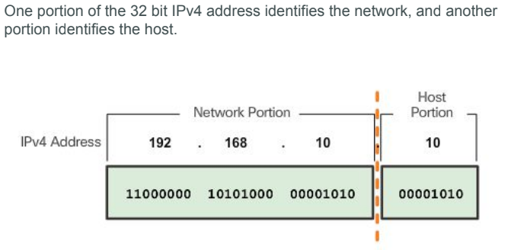

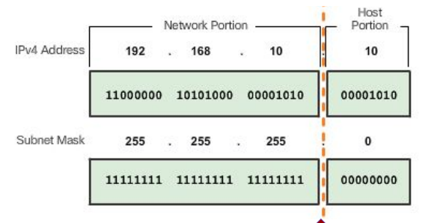

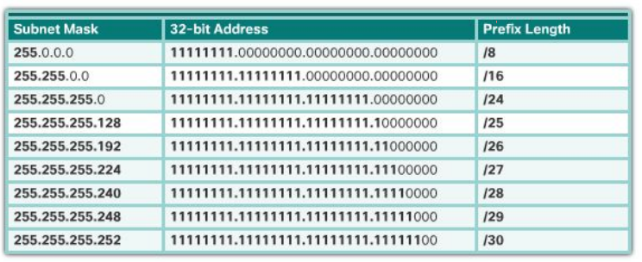

Getal achter de / zegt hoeveel 1’en er gebruikt worden!

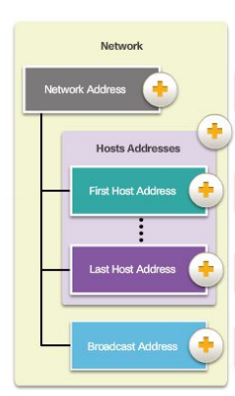

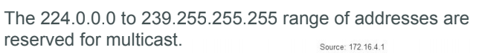

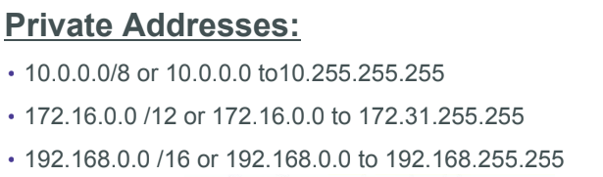

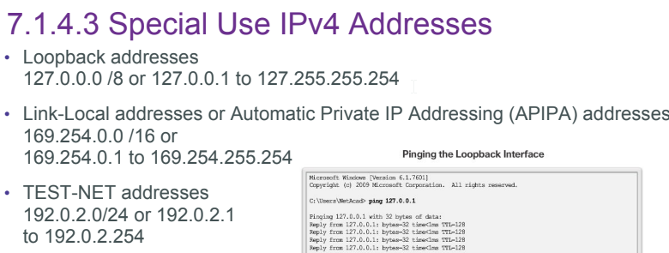

IPV6

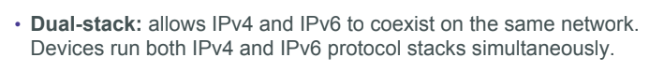

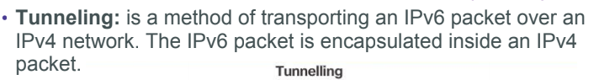

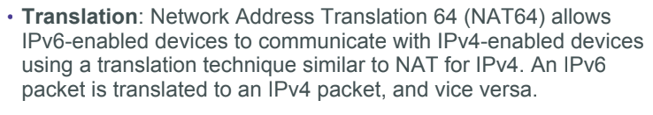

FFFF = hextet  
F = nibble

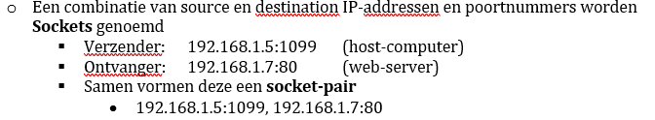

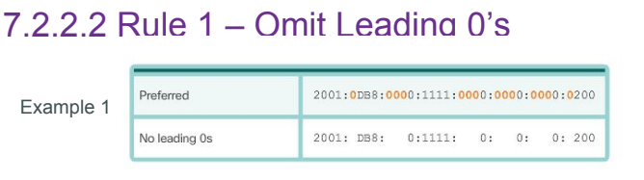

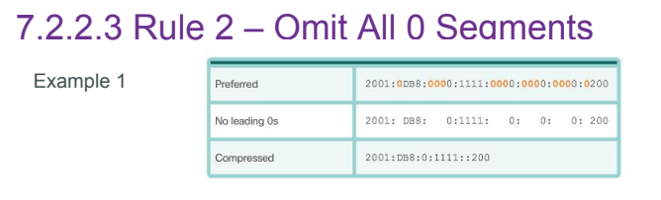

Er mag maar 1 :: gebruikt worden!

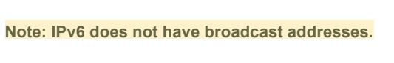

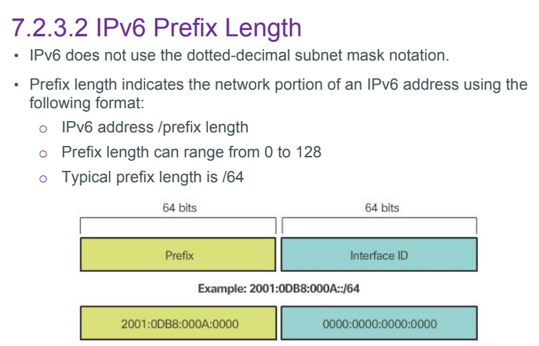

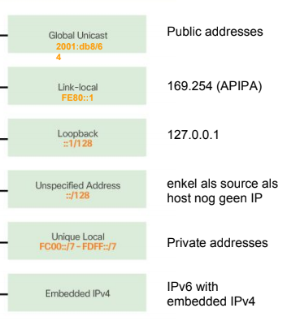

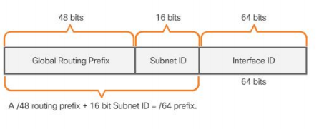

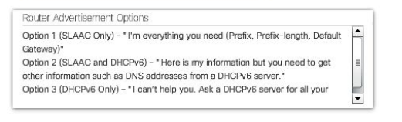

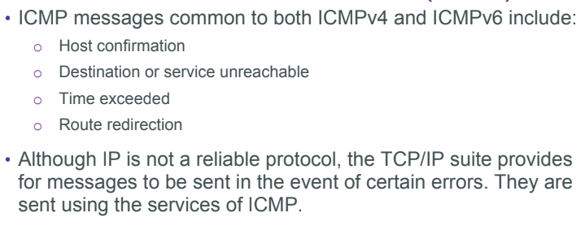

Chapter 8

* IPv4 addressen zijn 32-bit binaire nummers
* Voor gebruik door mensen worden deze decimaal uitgedrukt
* Een IP-adres is een hierarchisch adres dat bestaat uit een Netwerk-deel en Host-deel
* Om te zien welk deel wat is, moet het 32-bit getal bekeken worden
* Het netwerk-deel is identiek voor alle hosts in hetzelfde netwerk
* Dit binair nummer wordt gesplitst in 4 bytes (octet)
  + 11000000 10101000 00001010 00001010
  + oftwel
  + 192.168.10.10
* Iedere byte kan een maximale waarde van 255 hebben
  + bv: 111111111
* Iedere byte kan een minimale waarde van 0 hebben
  + bv: 000000000

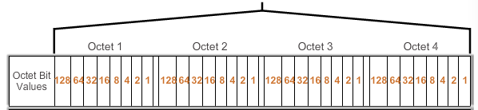

* IPv4 Subnet Masks
  + Wanneer een host een IP krijgt wordt er een subnet mask aan toegekend
  + Dit subnet mask is ook 32-bit lang
  + Dit subnet mask bepaalt welk deel van het IP-adres het netwerk deel en het host deel is

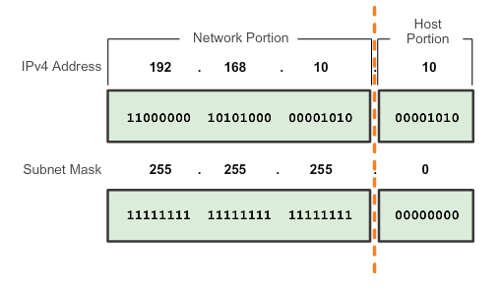

* + Het aantal bits dat op 1 staat wordt ook wel de **Prefix** genoemd
  + In decimale notatie wordt dit weergegeven in de slash-notatatie

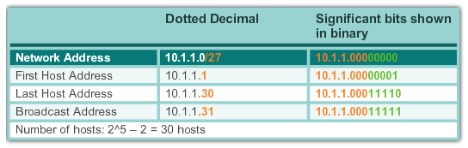

* Er zijn drie types van adressen in een IPv4 network
  + Network address
    - Dit is de standaard manier om naar een netwerk te refereren
    - Bv het "10.1.1.0" netwerk
    - oftwel
    - Bv het "10.1.1.0 255.255.255" netwerk
    - Alle hosts in het "10.1.1.0/24" netwerk zullen dezelfde netwerk deel bits hebben
  + Host addresses
    - Iedere host heeft een uniek adres
    - Deze adressen liggen tussen het network address en het Broadcast address
    - Deze adressen kunnen dus nooit op 00000000 of 11111111 eindigen
  + Broadcast address
    - Dit is een speciaal adres voor ieder netwerk om te communiceren met ALLE hosts op het netwerk
    - Een host kan een packet verzenden via dit adres, vervolgens zullen alle hosts dit packet ontvangen
    - Dit adres gebruikt het hoogste adres in het bereik (alle bits op 1 oftwel 255)
* Het eerste en laatste Host-adres
  + Het eerste Host-adres zal altijd 1 hoger zijn dan het Network-adres
  + In een "10.1.1.0/24" netwerk zal de eerste Host het IP-adres 10.1.1.1 krijgen
  + Het eerste Host-adres is meestal voor de Router of Default Gateway voorzien
  + Het laatste Host-adres zal allemaal 1 bits bevatten, maar een 0 voor de meest rechtse bit
  + In een "10.1.1.0/24" netwerk zal de laatste host het IP-adres 10.1.1.254 krijgen
* Bitwise AND Operation
  + De AND operatie is 1 van de 3 basis operaties die gebruikt worden
  + De andere twee zijn OR en NOT
  + Het IPv4 adres word ge-AND, bit per bit, met het subnet mask om het Netwerk-deel van het IP adres te vormen
  + Dit wordt gebruikt om de host-bits te "maskeren"
* In een IPv4 netwerk kan een host op dire verschillende communiceren
  + Unicast
    - * Een packet verzenden van 1 host naar 1 andere host
  + Broadcast
* Een packet verzenden van 1 host naar alle andere hosts
  + Multicast
    - * Een packet verzenden van 1 host naar een specifieke groep van andere hosts
* Network, Broadcast en Host adressen berekenen
* Types van IPv4-adressen
  + De meeste IPv4 host adressen zijn publieke adressen (internetverbinding)
  + Er zijn ook privé-adressen
    - 10.0.0.0 tot 10.255.255.255 (10.0.0.0/8)
    - 172.16.0.0 tot 172.31.255.255 (172.16.0.0/12)
    - 192.168.0.0 tot 192.168.255.255 (192.168.0.0/16)
  + Speciale IP-adressen
    - Loopback 127.0.0.0
      * Verkeer naar zichzelf versturen
    - Link-Local 169.254.0.0 tot 169.254.255.255
      * Adres wanneer er geen IP-adres van de DHCP server verkregen is
    - TEST-NET 192.0.2.0 tot 192.0.2.255
      * Voor documentatie en netwerkvoorbeelden
    - Experimentele adressen 240.0.0.0 tot 255.255.255.254
      * Gereserveerd voor toekomstig gebruik
  + Classful adressing
    - Werd in het verleden gebruikt
    - Class A Blocks
      * Extreem grote netwerken (meer dan 16.000.000 hosts)
    - Class B Blocks
      * Gemiddeld grote netwerken (meer dan 65000 hosts)
    - Class C Blocks
      * Kleine netwerken (maximaal 254 hosts)
    - Classful addressing was niet erg efficient
    - In 1993 werd is er een nieuwe standaard ontwikkeld
      * Classless addressing (CIDR)

Publieke IP-adressen toewijzen

* + Deze moeten uniek zijn aangezien ze toegankelijk zijn vanaf het internet
    - Web servers bv
  + Deze werden tot mid-1990 beheerd door IANA
  + De IP-address-space die er nog over was beheerd door RIRs
    - AfrNIC African Network Information Centre
    - APNIC Asia Pacific Registry for Internet Numbers
    - ARIN American Registry for Internet Numbers
    - LACNIC Latin-American/Caribbean IP Address Registry
    - RIPE NCC Reseaux IP Europeans
* Om een verbinding met het internet te verkrijgen moeten we verbinden met een Internet Service Provider (ISP)
  + Er zijn verschillende niveaus van ISPs
    - Tier 1
      * Top van de Internet ISPs
      * Hoge betrouwbaarheid
      * Hoge kosten
    - Tier 2
      * Deze Tiers krijgen hun verbinding via Tier 1 ISPs
      * Beheren vaak zelf hun eigen DNS, Email en Web servers
      * Bieden vaak ook onderhoud, e-commerce/business en VoIP aan
    - Tier 3
      * Deze Tiers krijgen hun verbinding via Tier 2 ISPs
      * Bieden internet services aan voor thuisgebruik / winkels
      * Hun hoofddoel is connectiviteit en support
      * Bieden vaak gebundelde contracten aan voor hun klanten
      * Zijn vaak iets minder betroubwaar en hebben een tragere verbinding
      * Maar zijn even vaak een goede keuze voor kleine tot grote bedrijven
* IPv6
  + IPv6 is ontworpen als opvolger van IPv4
  + IPv6 heeft een grotere 128-bit address-space (340 undeciljoen adressen)
  + Er is geen definitieve datum om van IPv4 naar IPv6 over te schakelen
  + De overgang wordt zal waarschijnlijk jaren duren
  + Er zijn protocollen ontworpen om administrators te helpen om hun netwerken te migreren naar IPv6
    - Dual Stack
      * Zorgt ervoor de IPv4 en IPv6 op 1 netwerk kunnen bestaan
      * Apparaten draaien het IPv4 en IPv6 protocol tegelijk
    - Tunneling
      * Zorgt ervoor dat IPv6 packets over een IPv4 netwerk kunnen verstuurd worden via Encapsulation
    - Translation
      * Zorgt ervoor dat IPv6 apparaten met IPv4 apparaten kunnen communiceren via een translation-techniek.
      * IPv4 packets worden vertaald naar IPv6 en omgekeerd.
  + IPv6 adressen worden niet decimaal voorgesteld, maar hexadecimaal
  + In totaal zijn er 32 hexadecimale waarden in een IPv6 adres
    - Elke 4-bits stellen 1 hexadecimaal getal voor
    - Elke 16-bits worden een hextet genoemd
    - "Leading zeroes" worden weg gelaten in een hextet om de notatie te verkorten
      * 01AB -> 1AB
      * 09F0 -> 9F0
      * etc
    - 16-bit segmenten die enkel **nullen** bevatten worden vervangen door een double colon "**::**".
    - Via deze 2 technieken kan een IPv6-adres sterk verkort worden

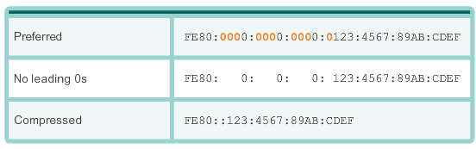

* + Er zijn zoals bij IPv4, drie verschillende types van IPv6 adressen
    - Unicast
    - Broadcast
    - Multicast
  + Net zoals bij IPv4 is er een **Prefix**
    - Vaak is deze prefix /64
    - De eerste 64-bits zijn dan het netwerkdeel
    - De laatste 64 bits zijn dan het hostdeel
  + Types van IPv6 adressen
    - Global Unicast = Public IPv4 adres
    - Link-Local = Lokaal IP-adres
    - Loopback = Communiceren met zichzelf
    - Unspecified Address = Allemaal nullen of /128
    - Unique Local = Private IPv4 adres
    - IPv4 Embedded = Bevat een IPv4 adres (migration)
  + Iedere IPv6 NIC is **verplicht** om een IPv6 Link-Local adres te hebben
    - Indien er geen is toegewezen, zal het apparaat er zelf eentje instellen
  + De meeste IPv6 commandos in de Cisco IOS zijn identiek aan die van de IPv4 commandos
    - Het enige verschil is dat men ipv6 ipv ip moet gebruiken in de commandos

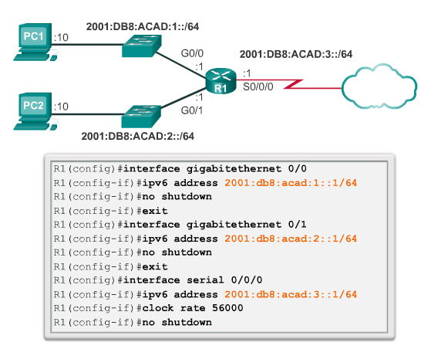

* + SLAAC
    - Stateless Address Autoconfiguration
    - Een methode dat een apparaat toestaat zijn prefix, prefix length en default gateway van de Router te verkrijgen zonder het gebruik van een IPv6-server.
    - De router zal Router Advertisement Messages (RA) uitzenden
    - De apparaten verkrijgen via deze RA de benodigde informatie.  
      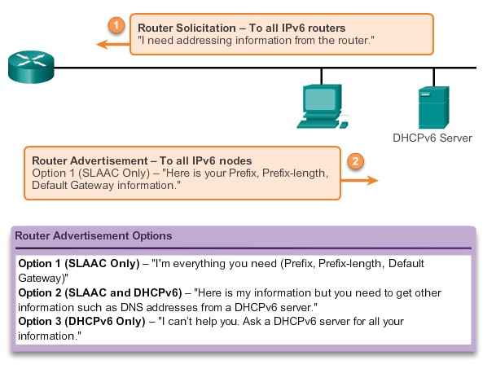
  + DHCPv6
    - Vergelijkbaar met DHCP voor IPv4
    - Een apparaat verkrijgt zijn Unicast-adres, prefix length, default gateway en DNS-adressen van de DHCPv6-server
  + EUI-64 Proces
    - Dit proces gebruikt een host zijn 48-bit MAC-adres om een 64-bit Interface ID aan te maken
      * MAC-adressen bestaan uit twee delen
        + OUI 24-bit/6 hex digits
        + Device Identifier 24-bit/6 hex digits
    - Een EUI-64 Interface ID herkennen
  + 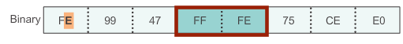
  + Een apparaat kan ook een Random Generated Interface ID gebruiken
    - Windows Vista gebruikt dit
    - XP en oudere Windows versies gebruiken EUI-64
  + Deze Interface IDs kunnen gecombineerd worden met een IPv6-prefix om een Unicast of Link-Local adres te vormen
    - Global Unicast (SLAAC) ICMPv6 RA + Interface ID
    - Link-Local FE80::/64 + Inteface ID
  + IPv6 Link-Local adressen worden voor verschillen doeleinden gebruikt
    - Een host gebruikt het Link-Local adres van de Router als Default Gateway
    - Routers wisselen Routing Messages uit via dit adres
    - Routing Tables van Routers identificeren de Next-Hop via dit adres

IPv6 Multicast

* + - Deze zijn vergelijkbaar met IPv4 Multicast adressen (naar meerdere hosts een packet versturen)
    - IPv6 Multicast adressen beginnen met FF00::/8
    - Er zijn 2 types
      * Assigned Multicast
        + Gereserveerd voor voorgedefinieerde groepen van hosts
        + FF02::1 All-nodes Multicast Group

Alle IPv6 apparaten

* + - * + FF02::2 All-routers Multicast Group

Alle IPv6 Routers

* + - * Sollicited Node Multicast
        + Vergelijkbaar met All-nodes Multicast Group
        + Enkel de laatste 24-bits van het IPv6 Unicast adres zijn hetzelfde.
        + Enkel die apparaten verwerken de packets
        + Dit adres bestaat uit 2 delen

FF02::0:0:0:0:1FF00::/104 prefix

Least significant 24-bits

* + ICMPv6
    - ICMP is de service die TCP/IP gebruikt om error-messages te versturen
    - ICMPv6 is vergelijkbaar met ICMPv4, maar met extra functionaliteit
    - De messages die beiden ondersteunen zijn
      * Host confirmation
        + Stuurt een Echo Request naar een host om te kijken of deze runt
      * Destination or Service unreachable
        + Gebruiken een numerieke code om de fout te definieren

0 Net unreachable

1 Host unreachable

2 Protocol unreachable

3 Port unreachable

* + - * Time exceeded
        + Zorgt voor de Timeout error message als het TTL veld op 0 komt bij IPv4
        + IPv6 heeft geen TTL-veld, het gebruikt het Hop-Limit veld
      * Route redirection
        + Een router gebruikt deze error-message om een host te verwittigen van een beter pad voor een bepaald destination
    - Nieuwe ICMPv6 functionaliteit
      * Router Sollicitation Message
      * Router Advertisement Message
      * Neigbor Sollicitation Message
      * Neighbor Advertisement Message
  + Testing/Verification
    - Ping
      * Ping een andere host test connectie met de andere host
      * Ping local loopback test of TCP/IP runt op de local host
      * Ping Gateway test of de LAN-verbinding actief is
      * Ping remote test of de verbinding met een internetwork actief is
    - Traceroute
      * RTT Round-Trip-Time voor iedere Hop
      * IPv4 TTL
      * IPv6 Hop Limit

Chapter 9

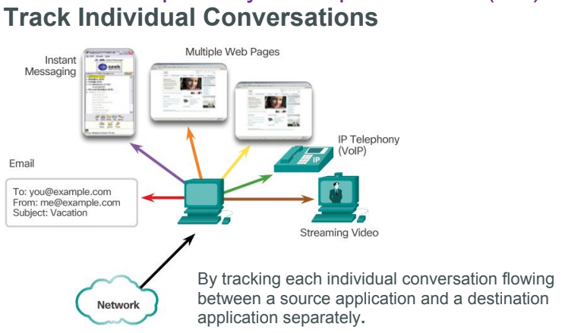

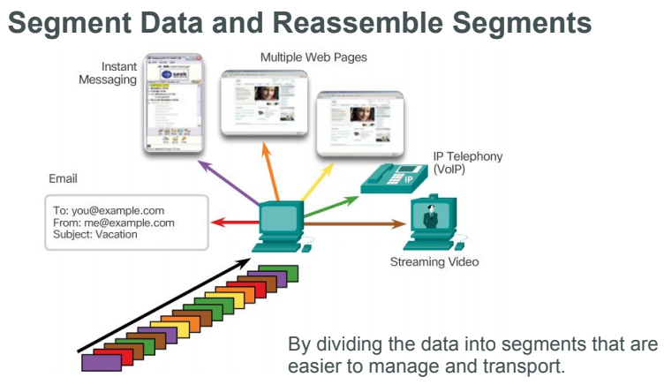

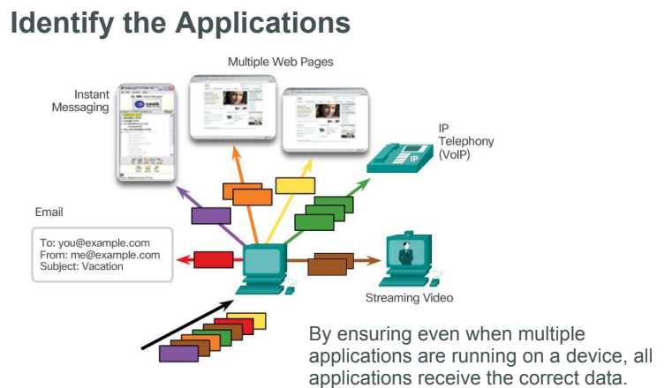

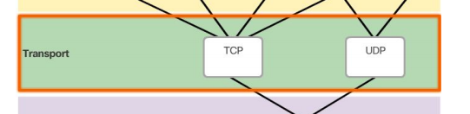

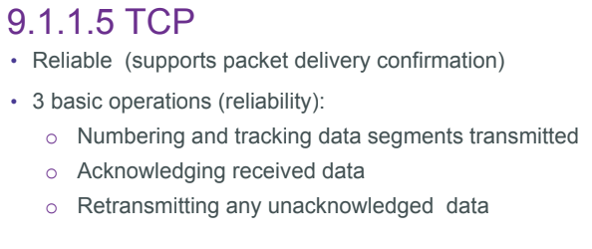

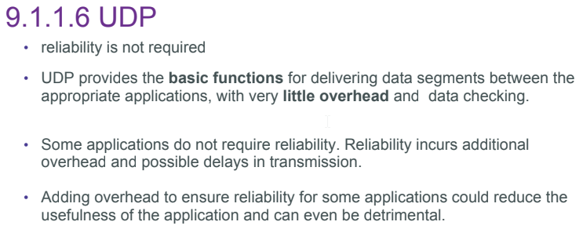

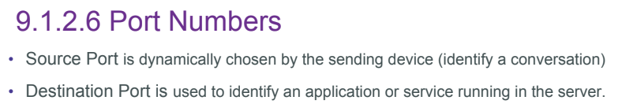

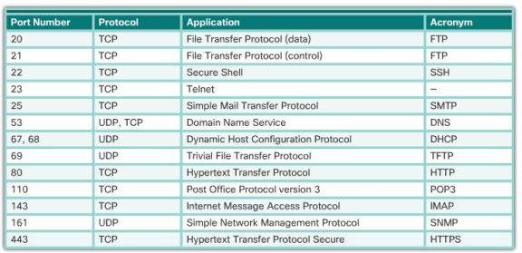

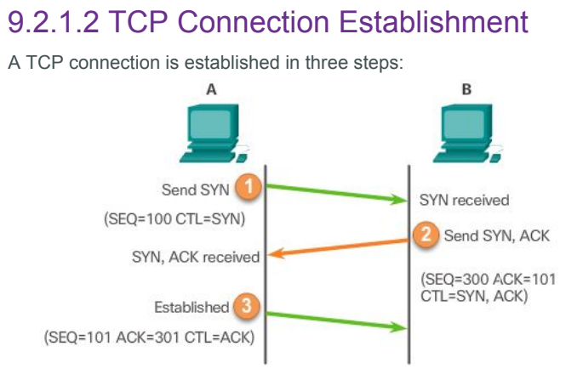

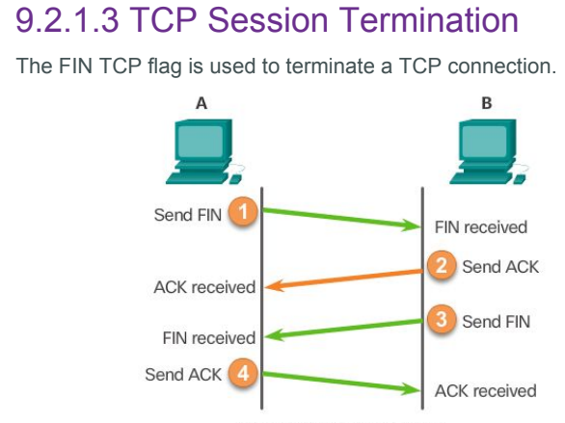

* VLSM
  + **Variable Length Subnet Masking**
  + Tradionele subnetting gebruikt hetzelfde aantal adressen voor ieder subnet
  + In de realiteit heeft niet ieder subnet evenveel adressen nodig
  + Om het aantal subnetten en adressen te maximaliseren gebruik je dus VLSM
  + Voorbeeld
  + 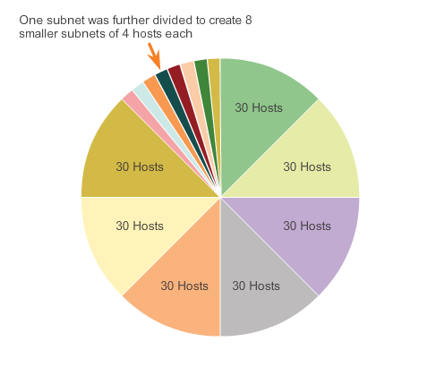
  + 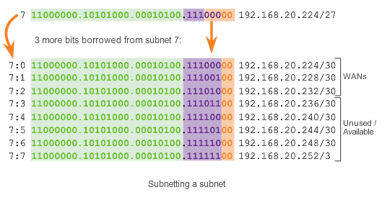
  + 8 subnetten => 0 - 7
  + Het 7de subnet wordt opnieuw in 8 subnetten verdeeld
  + 8 subnetten = 2^3
  + Je moet dus 3 bits lenen van het 7de subnet
  + Basic Subnetting Voorbeeld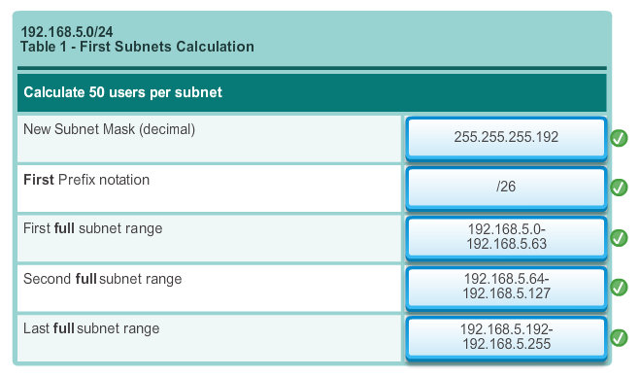
  + 50 users => veelvoud van 2 => 64
  + 64 => 6-bits => 32-6=26
  + De prefix notatie is dus **/26**
  + Het eerste subnet loopt dus van **0 tot en met 63**
  + Het tweede subnet loopt van **64 tot en met 127** (64+64=128)
  + 128+64=192
  + Het laatste subnet loopt van **192 tot en met 255**
* VSLM Subnetting Voorbeeld
  + 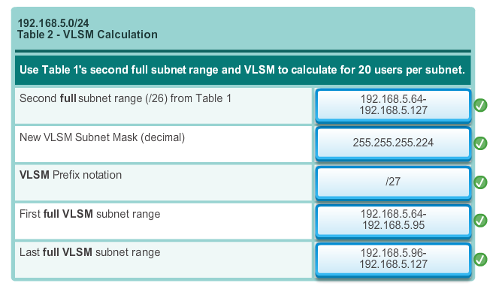
  + 20 users => veelvoud van 2 => 32
  + 32-bits => 5-bits nodig => 32-5=27
  + De prefix notatie is dus **/27**
  + 64+32=96
  + Het eerste VSLM subnet loopt dus van **64 tot en met 95**
  + Het tweede VLSM subnet loopt dus van **96 tot en met 127**
* Addressing Schemes
  + Er zijn drie grote factoren om adress allocation te plannen
    - Dubbele addressen voorkomen
    - Toegang tot adressen controleren (servers bv)
    - Performance en Security in de gaten houden (adressen die bv teveel packets versturen of ontvangen)
  + Adressen toewijzen aan Clients
    - User apparaten hebben vaak een dynamisch IP (DHCP)
    - Servers/Printers hebben vaak een statisch IP
    - Enkele apparaten hebben IP-adressen nodig die rechtstreeks toegankelijk zijn vanaf het internet (Servers bv).
    - Hubs/Switches/AP's zijn Intermediary apparaten en krijgen een Layer 3 address om deze te kunnen beheren vanaf het netwerk.
      * Deze apparaten hebben dus ook vaak een statisch IP-adres (voorspelbaarheid)
    - Gateway-apparaten (Routers/Firewalls) hebben een IP-adres ingesteld op iedere interface.
      * Iedere interface zit op een apart netwerk
      * Deze apparaten worden gegroepeerd in logical adressing groups om packet filtering meer effiecient te maken
      * Deze apparaten hebben een belangrijke security functie
* Subnetting for IPv6
  + Voor IPv6 moet subnetting op een andere manier aangepakt worden
  + IPv6 subnetting dient niet om adressen te besparen
  + IPv6 subnetting dient om een logische hierarchie in het netwerk te verkrijgen
  + IPv6 hebben een 48-bit prefix voor subnetting
  + IPv6 moet geen bits lenen

Chapter 10

* Deze layer is dichtst bij de end-user
* Het is de layer die de interface voorziet tussen de application die we gebruiken en de onderliggende layers
* Er zijn verschillende **Application Layer** Protocollen
  + HTTP
  + FTP
  + TFTP
  + IMAP
  + DNS
* De **Presentation Layer** formatteert data voor de Application Layer.
* Deze layer stelt standaarden in voor verschillende bestandstypes.
* Enkele bekende standaarden zijn
  + Quicktime
  + MPEG
  + GIF
  + JPEG
  + PNG
  + etc
* Onder de Presentation Layer ligt de **Session Layer**
* Deze layer maakt en vebreekt sessies tussen de Source en Destination applications.
* Deze layer verworgt de uitwisseling van informatie, houdt de sessie actief en start sessies opnieuw op die onderbroken zijn of gedurende een bepaalde tijd inactief zijn geweest.
* Veel TCP/IP applicaties gebruiken deze 3 layers samen
  + DNS
  + Telnet
  + SMTP
  + DHCP
  + HTTP
  + FTP
  + TFTP
  + BOOTP
  + POP
  + IMAP
* Peer-To-Peer Networking
  + Twee of meer computers zijn verbonden via een netwerk
  + Ze delen resources zoals Printers of bestanden
  + Ieder end-device kan zowel als Server of Client dienen
  + Een voorbeeld thuis kan bijvoorbeeld zijn
    - Twee computers
    - Computer 1 van heeft een Printer via USB aan zich verbonden
    - Computer 2 gebruikt het netwerk om te printen op de printer van Computer 1
  + P2P Applications
    - Ieder device draait een interface en background service
    - Sommige applications gebruiken een hybride systeem
      * Deze gebruiken een index server om te zien welke resource bij welke "peer" opslaan staat
    - Voorbeelden van P2P applications
      * eDonkey
      * eMule
      * Shareaza
      * BitTorrent
      * Bitcoin
      * LionShare
    - Sommigen P2P applications zijn op het Gnutella protocol gebaseerd
      * Mensen delen via dit protocol hun harde schijf met anderen
      * Voorbeelden van dit soort applications zijn
        + BearShare
        + Gnucleus
        + LimeWire
        + Morpheus
        + WinMX
        + XoloX
* Client/Server Model
  + Het apparaat dat data aanvraagt is de Client
  + Het apparaat dat data aanbiedt is de Server
  + Deze processen lopen in de Application Layer
  + Een voorbeeld van dit model is de Email Service van je eigen ISP
    - De email client vraagt aan de Server welke emails ongelezen zijn
    - De server antwoord door deze email naar de client te sturen
* Bekende Application Layer Protocollen
  + Dagelijkse gebruik je ongeveer 5 tot 6 Application Layer Protocollen
  + De bekendste zijn
    - HTTP
    - SMTP
    - POP
* HTTP
  + Hypertext Transfer Protocol
  + De broser maakt een verbinding aan van het moment je de URL in de balk typt
  + Web browsers zijn application die een computer gebruikt om deze verbinding te maken
  + De Web servers draaien verschillende services om verschillende bestandstypes aan te bieden
  + De Web server biedt het aangevraagde bestand aan, aan de user
  + De Web browser interpreteert dat bestand en presenteert het aan de user
  + Een Web client opent een pagina op deze manier
    - HTTP Het protocol dat gebruikt wordt
    - www.cisco.com De server naam
    - index.html Het specifieke bestand dat aangevraagd werd
  + Wanneer een web client een aanvraag doet kan deze een Message Type meegeven
    - GET Aanvraag voor data
    - POST Data uploaden (bv een ingevuld formulier op een webpagina)
    - PUT Data uploaden (bv een bestand uploaden)
* HTTP vs HTTPS
  + Dit protocol dient voor beveiligde verbindingen
  + Dit protocol maakt gebruikt van authentication en encryption om data versleuteld te versturen
  + Het versleutelen zelf gebeurt via SSL (Secure Socket Layer)
  + Dit soort verbindingen zijn vaak trager door de extra processing time die de Server nodig heeft om de data te encrypteren/decrypteren.
* SMTP/POP
  + POP
    - POP dient om email binnen te halen via een email client
    - **Poort 110**
    - POP3 is aantrekkelijk voor ISPs, berichten worden namelijk niet op een centrale server opgeslaan, maar de client download ze en ze worden verwijderd op de server zelf.
  + SMTP
    - SMTP dient om emails te verzenden via een email client
    - **Poort 25**
  + IMAP
    - Een derde protocol is IMAP, dat extra functionaliteit biedt.
    - IMAP is duurder voor ISPs om te implementeren
    - Er is een centrale backup server nodig
    - IMAP voorziet een mappenstructuur voor emails
  + Emails binnen halen kan dus via POP of IMAP
  + Indien de Email server offline zal de email in een **Spool** geplaatst worden
  + Deze spool zal op een later tijdstip verstuurd worden
  + Indien na een bepaalde tijd deze berichten nog altijd niet verstuurd zijn, zal het bericht terug naar de verzender gestuurd worden als "undeliverable".
* DNS
  + Domain Name Service
  + Vormt leesbare web-adressen om in IP-adressen om de verbinding te maken
  + Als een Webmaster beslist om het IP-adres te wijzigen zal deze service de aanpassing naadloos maken voor de end-user.
  + De stappen waarin dit gebeurt
    - De user tikt in zijn web-client een URL in
    - De DNS-server kijkt welk IP-adres er bij die URL hoort (resolving)
    - De DNS-server stuurt het IP-adres terug naar de web-client
    - De web-browser presenteert de inhoud van de webserver op dat IP-adres.
  + Een DNS-server gebruikt het BIND principe om adressen aan te bieden
    - Berkeley Internet Name Domain
    - Dit is ontwikkeld door studenten aan de University of California Berkley in de jaren 80.
    - DNS-servers slaan verschillende "records" om URLs te resolven
    - De types zijn
      * A End-device address
      * NS Authoritative Name Server
      * CNAME Canonical name for an alias (subdomeinen bv)
      * MX Mail Exchange Record
    - Om de DNS recoirds te zien op een Windows Computer
      * **ipconfig /displaydns**
  + DNS Hierarchie
    - Het DNS protocol werkt via het Tree-principe
    - Elke server onderhoudt een specifieke database file en is enkel verantwoordelijk voor die portie
    - Wanneer een DNS-server een request binnen krijgt die niet voor zijn DNS-zone bedoelt is, stuur hij deze request door naar de DNS-server voor de juiste zone.
    - Er zijn dus ook Top-Level Domains
      * .au
      * .co
      * .com
      * .jp
      * .org
    - Na deze volgen Second-Level Domains, etc...
    - Elke Domain Name volgt het path langs de tree-structuur
    - De Root DNS-server weet misschien waar een bepaald DNS-record zit voor een adres (bv. mail.cisco.com), maar het houdt wel de record bij voor het .com domain.
    - De servers die vervolgens de record voor cisco.com bijhouden hebben wel de records voor mail.cisco.com

Chapter 11